Nom : ……………………………. Date : …………………………….
Etude du code
Fiche
20a

CP

Exercices son [j] j-g


1- Colorie les dessins uniquement quand tu entends [j]
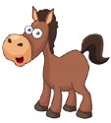


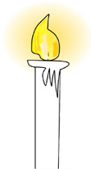








2- Colorie la ou les syllabes ou tu entends [j]

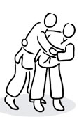









3- Reconstruis le mot en coloriant les bonnes syllabes
http://www.i-profs.fr



ta
ga
che

ba

cha
ge
ma
gui
cien

pa
gi
tin

Nom : ……………………………. Date : …………………………….
Etude du code
Fiche
20b

CP

Exercices son [j] j-g

4- Découpe et colle les étiquettes dans la bonne colonne.

[j] | [j]




http://www.i-profs.fr

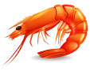

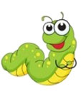
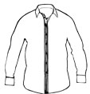

Nom : ……………………………. Date : …………………………….
Etude du code
Fiche
20c

CP

Exercices son [j] j-g

5- Colorie les lettres qui font [j]

jouet – figue – guitare – orage – virage -
gare – page – gigot – courgette– genou


6- Recopie les mots quand tu entends [j]


garçon genou girafe bougie

7- Complète avec ja – gi – ge - ju

……rdinier oran……… ……..nou


…..…do ………let …....…pe

8- Complète avec les syllabes manquantes

….… rnal ora……..… vira….…

